 BỘ LAO ĐỘNG THƯƠNG BINH VÀ XÃ HỘI

**TRƯỜNG CAO ĐẲNG FPT POLYTECHNIC**

**------------oOo-----------**



BÁO CÁO DỰ ÁN 1

XÂY DỰNG WEBSITE: Bán Giày

|  |  |  |
| --- | --- | --- |
| **Giảng viên hướng dẫn:** | : Nguyễn Xuân Huy   (Huynx15) |  |
| **Chuyên ngành** | : Thiết Kế Website |  |
| **Nhóm thực hiện** | : 5 |  |
| **Lớp** | : WD18408 |  |
| **Sinh viên thực hiện** | : Đỗ Hồng Quân | PH47858 |
|  | Nguyễn Đăng Phát | PH39954 |

*Hà Nội – 2024*

###### NHẬN XÉT

**(Của giáo viên hướng dẫn)**

…………………………………………………………………………………………

…………………………………………………………………………………………

…………………………………………………………………………………………

…………………………………………………………………………………………

…………………………………………………………………………………………

…………………………………………………………………………………………

…………………………………………………………………………………………

…………………………………………………………………………………………

…………………………………………………………………………………………

…………………………………………………………………………………………

…………………………………………………………………………………………

…………………………………………………………………………………………

…………………………………………………………………………………………

…………………………………………………………………………………………

…………………………………………………………………………………………

…………………………………………………………………………………………

………………………………………………………………………

Giáo viên hướng dẫn ký, ghi rõ họ tên

# NHẬN XÉT

**(Của hội đồng phản biện)**

…………………………………………………………………………………………

…………………………………………………………………………………………

…………………………………………………………………………………………

…………………………………………………………………………………………

…………………………………………………………………………………………

…………………………………………………………………………………………

…………………………………………………………………………………………

…………………………………………………………………………………………

…………………………………………………………………………………………

…………………………………………………………………………………………

…………………………………………………………………………………………

…………………………………………………………………………………………

…………………………………………………………………………………………

…………………………………………………………………………………………

…………………………………………………………………………………………

…………………………………………………………………………………………

………………………………………………………………………

HĐ phản biện ký, ghi rõ họ tên

Ghi chú:

…………………………………………………………………………………………

…………………………………………………………………………………………

…………………………………………………………………………………………

…………………………………………………………………………………………

…………………………………………………………………………………………

…………………………………………………………………………………………

…………………………………………………………………………………………

…………………………………………………………………………………………

…………………………………………………………………………………………

…………………………………………………………………………………………

…………………………………………………………………………………………

…………………………………………………………………………………………

…………………………………………………………………………………………

…………………………………………………………………………………………

…………………………………………………………………………………………

…………………………………………………………………………………………

…………………………………………………………………………………………

…………………………………………………………………………………………

**MỤC LỤC**

NHẬN XÉT 2

LỜI MỞ ĐẦU 5

GIẢI THÍCH THUẬT NGỮ 6

PHẦN 1: KHẢO SÁT - GIỚI THIỆU TỔNG QUAN 7

1. Khảo sát – Giới thiệu đề tài. 7

1.1 Khảo sát: 7

1.2 Hệ thống tương tự 10

1.3 Đối tượng sử dụng website 11

1.4 Sơ đồ làm việc nhóm 12

1.5 Phân chia công việc 12

1.6 Công cụ và công nghệ 14

PHẦN 2: PHÂN TÍCH – THIẾT KẾ HỆ THỐNG 16

1. Danh sách các tác nhân 16

2. Ma trận phân quyền 17

3. Sơ đồ use case 19

4. Đặc tả use case 20

4.1 Đăng nhập 20

4.2 Đăng ký 21

4.3 Đăng xuất 22

4.4 Đổi mật khẩu 24

4.5 Tìm kiếm 25

4.6 Quản lý người dùng 26

4.7 Quản lý danh mục 27

4.8 Quản lý sản phẩm 29

4.10 Quản lý bình luận 31

4.11 Quản lý thống kê 32

4.12 Quản lý phê duyệt truyện 33

4.13 Quản lý hóa đơn 34

4.14 Quản lý ý kiến khách hàng 35

4.15 Quản lý sửa sản phẩm 36

4.16 Xem danh mục sản phẩm 37

4.17 Lịch sử đọc sản phẩm 38

4.18 Mục yêu thích 39

4.21 Xem chi tiết sản phẩm 42

4.22 Sản phẩm 43

4.23 Loại 44

4.24 Món ăn yêu thích 45

5. Mô tả chi tiết luồng và chức năng 46

5.1 Luồng và chức năng phía quản trị 46

5.2 Luồng và chức năng phía người dùng 58

6. Thiết kế giao diện 73

6.1. Giao diện Admin 73

6.2. Giao diện người dùng: 85

7: Thiết kế cơ sở dữ liệu 95

7.1: Sơ đồ ERD 95

7.2: Chi tiết các bảng 96

PHẦN 3: XÂY DỰNG HỆ THỐNG 100

1. Mô hình làm việc 100

1.1 Các giai đoạn của mô hình Waterfall model: 100

1.2 Ưu điểm: 102

1.3 Nhược điểm: 102

2. Mã nguồn dự án 102

2.1 Các công nghệ sử dụng và lý do sử dụng các công nghệ này: 102

2.2 Links source code github: 103

PHẦN 4: KIỂM THỬ 103

1. Kiểm lỗi form quản lý danh mục 103

2. Kiểm lỗi form quản lý sản phẩm 103

3. Kiểm lỗi form đăng nhập 104

4. Kiểm lỗi form đăng ký 104

5. Kiểm lỗi form quên mật khẩu 104

6. Kiểm lỗi form đổi mật khẩu 105

7. Kiểm lỗi form cập nhật tài khoản 105

8. Kiểm lỗi form liên hệ 105

PHẦN 5: TỔNG KẾT 106

1. Mức độ hoàn thành dự án 106

2. Những khó khăn gặp phải và cách giải quyết 107

3. Những bài học rút ra sau khi làm dự án 107

4. Hướng phát triển dự án trong tương lai 107

LỜI CẢM ƠN 109

# LỜI MỞ ĐẦU

Ngày nay với tốc độ phát triển của khoa học kỹ thuật trên thế giới ngày càng mạnh mẽ. Cuộc cách mạng công nghệ thông tin đã và đang diễn ra trên hầu hết các nước tiên tiến trên thế giới. Cùng với sự phát triển không ngừng của công nghệ thông tin nhu cầu về việc đọc truyện giải trí ngày càng tăng cao. Mọi người ai cũng muốn đọc truyện giải trí một cách nhanh chóng và tiện lợi. Trong khi đó nếu muốn đọc truyện giải trí mọi người sẽ phải mang theo quyển truyện bên người, hoặc ra hiệu sách, thư viện để đọc sách.

Chính vì các lý do trên, em đã chọn đề tài “**Xây dựng website bán hàng**” là website giúp cho mọi người dùng có thể đọc truyện một cách nhanh chóng, thay vì phải ra các hiệu sách, nhà sách hoặc thư viện. Như vậy quá vất vả cho chúng ta trong thời đại công nghệ phát triển hiện nay. Vì thế nên em suy nghĩ tạo ra website này để giúp người dùng tiếp kiệm thời gian đi mua truyện hay đọc truyện tại các nhà sách thì người dùng có thể đọc trực tuyến thông qua các thiết bị kết nối internet. Với số lượng thành viên chỉ có 2 nên chúng em **tập trung phát triển nhiều vào phần quản lý sản phẩm**. Rất mong nhận được sự cảm thông của quý thầy cô.

# GIẢI THÍCH THUẬT NGỮ

|  |  |  |
| --- | --- | --- |
| **STT** | **Thuật ngữ** | **Giải thích thuật ngữ** |
| 1 | **Tester** | Người kiểm tra sản phẩm mà lập trình viên làm ra. |
| 2 | **Designer** | Người tạo ra giao diện một cách hoàn chỉnh |
| 3 | **Backend Developer** | Người xử lý mọi logic nghiệp vụ phức tạp ở ẩn phía sau, giúp hệ thống hoạt động trơn tru. |
| 4 | **Fronend Developer** | Người xử lý việc xây dựng lên giao diện hệ thống từ thiết kế của designer. |
| 5 | **Module** | Chức năng. |
| 6 | **Database** | Cơ sở dữ liệu |
| 7 | **HTML** | Viết tắt của Hypertext Transfer Protocol |
| 8 | **CSS** | Viết tắt của Cascading Style Sheet |

# PHẦN 1: KHẢO SÁT - GIỚI THIỆU TỔNG QUAN

## Khảo sát – Giới thiệu đề tài.

### 1.1 Khảo sát:

|  |  |
| --- | --- |
| **Đối tượng** | * Những người từ 16-50 tuổi |
| **Người thực hiện** | Đỗ Hồng Quân, Nguyễn Đăng Phát |
| **Mục đích** | * Admin : Một trang web giúp tăng khả năng tiếp cận của người dùng. Từ đó lượng sản phẩm bán được sẽ tăng lên * Khách hàng: Tiết kiệm thời gian, thuận tiện cho việc mua hàng thời trang , thay vì phải đi tới tiệm để mua… thì trên website có thể đặt mua và đặt hàng. |
| **Kết quả khảo sát** | * Kết quả khảo sát của Vietnam Report cũng cho thấy, triển vọng 6 tháng cuối năm 2022 của ngành công nghệ tiếp tục tăng trưởng, trong đó có 61,1% cho rằng tăng trưởng mạnh mẽ. So sánh với các cuộc khảo sát do Vietnam Report thực hiện trước đó, có thể thấy rằng kỳ vọng vào tăng trưởng của ngành đang gia tăng nhanh chóng. Kết quả phản ánh quá trình chuyển đổi số đang diễn ra sâu rộng và một cách toàn diện, tới từng ngóc ngách của đời sống kinh tế xã hội Việt Nam hiện nay. Thêm vào đó, nỗ lực và quyết tâm cao độ của Chính phủ trong việc thúc đẩy “Chương trình chuyển đổi số quốc gia đến năm 2025 định hướng đến năm 2030” cũng được coi là một xung lực quan trọng đối với tăng trưởng ngành trong giai đoạn tới. Dù thực tế thị phần đồ ăn giao tận nơi chỉ chiếm khoảng 30% tổng thị phần ngành hàng F&B tại Việt Nam, tuy nhiên tốc độ tăng trưởng lại rất cao và chưa có dấu hiệu dừng lại. * Theo những shop bán hàng thì họ cần tăng lượng đơn, Chạy quảng cáo, quản lý sản phẩm. |

### **1.2 Hệ thống tương tự**

#### 1.2.1 GiàyXshop

#### Links website: https://giayxshop.vn/

#### 

### 1.3 Đối tượng sử dụng website

* Người quản trị
* Người đăng sản phẩm
* Người mua

### 1.6 Công cụ và công nghệ

#### 1.6.1 Các công cụ hỗ trợ phát triển dự án

* **Visual studio code**
* **Laragon**
* **Github**
* **Word**
* **Draw.io**
* **Canva**

#### 1.6.2 Các công nghệ sử dụng pháp triển dự án

* HTML, JS, CSS
* PHP MySQL
* Tailwind CSS
* GoogleFonts
* Font Awesome
* Bootstrap

# PHẦN 2: PHÂN TÍCH – THIẾT KẾ HỆ THỐNG

## Danh sách các tác nhân

* Quản trị: Quản lý danh mục, thêm các sản phẩm mới, quản lý về người dùng, quản lý những bình luận của người mua, thống k, phê duyệt sản phẩm , hóa đơn mua hàng, ý kiến khách hàng.
* Khách hàng: Tìm kiếm sản phẩm theo các thể loại khác nhau, bình luận , yêu thích sản phẩm, phản hồi ý kiến tới người quản trị,mua hàng và xem lịch sử mua hàng.

## Ma trận phân quyền

|  |  |  |  |
| --- | --- | --- | --- |
| **STT** | **Chức năng** | **Người quản trị** | **Người**  **Dùng** |
| 1 | Đăng nhập |  |  |
| 2 | Đăng xuất |  |  |
| 3 | Quên mật khẩu |  |  |
| 4 | Xem sản phẩm |  |  |
| 5 | Liên hệ |  |  |
| 6 | Tìm kiếm |  |  |
| 7 | Quản lý danh mục (Tìm kiếm, Thêm, sửa, xóa) |  |  |
| 8 | Quản lý sản phẩm(Tìm kiếm, Thêm, sửa, xóa) |  |  |
| 9 | Quản lý người dùng(Tìm kiếm, Thêm,Sửa, xóa) |  |  |
| 10 | Quản lý bình luận(Tìm kiếm, xóa) |  |  |
| 11 | Quản lý thống kê(Tìm kiếm, xem biểu đồ) |  |  |
| 12 | Quản lý hóa đơn(Tìm kiếm, đồng ý, từ chối) |  |  |
| 13 | Quản lý ý kiến khách hàng(Tìm kiếm) |  |  |
| 14 | Xem chi tiết sản phẩm |  |  |
| 15 | Bình luận |  |  |
| 16 | Yêu thích sản phẩm |  |  |
| 17 | Giỏ hàng |  |  |
| 18 | Đặt hàng |  |  |
| 19 | Lịch sử mua hàng |  |  |
| 20 | Lọc sản phẩm |  |  |

## Sơ đồ use case

*Hình 3.1: Sơ đồ use case*

## 4. Đặc tả use case

### Đăng nhập

|  |  |
| --- | --- |
| Use case | Nội dung |
| Tên use case | Đăng nhập |
| Mô tả | Cho phép người dùng đăng nhập vào hệ thống để sử dụng chức năng |
| Actor | Người quản trị, người dùng |
| Điều kiện kích hoạt | Khi người dùng chọn chức năng đăng nhập của hệ thống |
| Tiền điều kiện | Người dùng phải có tài khoản trong hệ thống |
| Hậu điều kiện | Đăng nhập thành công |
| Luồng sự kiện chính | 1. Hiển thị màn hình đăng nhập 2. Nhập user name và password 3. Hệ thống kiểm tra thông tin đăng nhập 4. Đăng nhập thành công và sử dụng chức năng 5. Kết thúc use case |

### Đăng ký

|  |  |
| --- | --- |
| Use case | Nội dung |
| Tên use case | Đăng ký |
| Mô tả | Hiển thị cho người dùng form đăng ký |
| Actor | Người quản trị, người dùng |
| Điều kiện kích hoạt | Khi người dùng chọn chức năng đăng ký của hệ thống |
| Tiền điều kiện | Người dùng sẽ phải nhập thông tin vào form |
| Hậu điều kiện | Đăng ký thành công |
| Luồng sự kiện chính | 1. Hiển thị màn hình đăng ký 2. Nhập thông tin 3. Hệ thống thực hiện lưu thông tin 4. Đăng ký thành công 5. Kết thúc use case |

### Đăng xuất

|  |  |
| --- | --- |
| Use case | Nội dung |
| Tên use case | Đăng xuất |
| Mô tả | Cho phép người dùng đăng xuất ra khỏi tài khoản đang đăng nhập. |
| Actor | Người quản trị, người dùng |
| Điều kiện kích hoạt | Khi người dùng chọn chức năng đăng xuất của hệ thống |
| Tiền điều kiện | Người dùng phải đăng nhập vào hệ thống |
| Hậu điều kiện | Thoát ra khỏi hệ thống thành công. |
| Luồng sự kiện chính | 1. Đăng nhập vào hệ thống thành công 2. Chọn chức năng đăng xuất 3. Đăng xuất thành công 4. Kết thúc use case |

4.3: Quên mật khẩu

|  |  |
| --- | --- |
| Use case | Nội dung |
| Tên use case | Quên mật khẩu |
| Mô tả | Gửi mật khẩu về email của người quên mật khẩu |
| Actor | Người quản trị, người dùng |
| Điều kiện kích hoạt | Khi người dùng chọn chức năng quên mật khẩu |
| Tiền điều kiện | Người dùng quên mật khẩu |
| Hậu điều kiện | Hệ thống sẽ gửi mật khẩu đến email của người dùng 1 mật khẩu ngẫu nhiên |
| Luồng sự kiện chính | 1. Người dùng chọn chức năng quên mật khẩu 2. Người dùng nhập email muốn lấy lại mật khẩu 3. Hệ thống gửi đến email 1 mật khẩu ngẫu nhiên 4. Khi thiết lập mật khẩu mới xong, hệ thống sẽ thông báo đổi mật khẩu thành công 5. Kết thúc use case |

### Đổi mật khẩu

|  |  |
| --- | --- |
| Use case | Nội dung |
| Tên use case | Đổi mật khẩu |
| Mô tả | Cho phép người dùng lấy lại mật khẩu bằng nhập đúng mật khẩu cũ, nếu đúng mới cho đổi |
| Actor | Người quản trị, người đăng, người dùng |
| Điều kiện kích hoạt | Khi người dùng chọn chức năng đổi mật khẩu |
| Tiền điều kiện | Người dùng phải đăng nhập vào hệ thống. |
| Hậu điều kiện | Mật khẩu sẽ được thay đổi theo mật khẩu người dùng vừa tạo |
| Luồng sự kiện chính | 1. Đăng nhập vào hệ thống thành công 2. Chọn chức năng đổi mật khẩu 3. Người dùng nhập mật khẩu cũ, nhập mật khẩu mới và nhập lại mật khẩu 4. Hệ thống sẽ thông báo đổi mật khẩu thành công 5. Kết thúc use case |

### Tìm kiếm

|  |  |
| --- | --- |
| Use case | Nội dung |
| Tên use case | Tìm kiếm |
| Mô tả | Cho phép người dùng đăng truy cập vào hệ thống để thực hiện chức năng tìm kiếm |
| Actor | Người quản trị, người đọc |
| Điều kiện kích hoạt | Khi người dùng chọn chức năng tìm kiếm |
| Tiền điều kiện | Khi người dùng đăng nhập vào hệ thống. |
| Hậu điều kiện | Thông tin tìm kiếm được hiển thị |
| Luồng sự kiện chính | 1. Đăng nhập vào hệ thống thành công 2. Chọn chức năng tìm kiếm 3. Hệ thống sẽ hiển thị thông tin trùng khớp với từ khóa tìm kiếm 4. Hệ thống sẽ thông báo hiển thị thông tin tìm kiếm 5. Kết thúc use case |

### Quản lý người dùng

|  |  |
| --- | --- |
| Use case | Nội dung |
| Tên use case | Quản lý người dùng |
| Mô tả | Cho phép người quản trị đăng nhập vào hệ thống để thực hiện chức năng tìm kiếm, thêm, sửa, xóa người dùng |
| Actor | Người quản trị |
| Điều kiện kích hoạt | Khi người quản trị chọn chức năng tìm kiếm, thêm, sửa, xóa người dùng |
| Tiền điều kiện | Khi người quản trị đăng nhập thành công vào hệ thống |
| Hậu điều kiện | Dữ liệu của hệ thống sẽ được cập nhật sau khi người quản trị thực hiện các chức năng |
| Luồng sự kiện chính | 1. Đăng nhập vào hệ thống thành công 2. Người quản trị thực hiện các chức năng tìm kiếm, thêm, sửa, xóa người dùng 3. Hệ thống cập nhật lại thông tin 4. Kết thúc use case |

### Quản lý danh mục

|  |  |
| --- | --- |
| Use case | Nội dung |
| Tên use case | Quản lý danh mục |
| Mô tả | Cho phép người quản trị, người đăng đăng nhập vào hệ thống để thực hiện chức năng tìm kiếm, thêm, sửa, xóa danh mục |
| Actor | Người quản trị |
| Điều kiện kích hoạt | Khi admin chọn chức năng tìm kiếm, thêm, sửa, xóa danh mục |
| Tiền điều kiện | Khi người quản trị đăng nhập thành công vào hệ thống |
| Hậu điều kiện | Dữ liệu của hệ thống sẽ được cập nhật sau khi người quản trị thực hiện các chức năng |
| Luồng sự kiện chính | 1. Đăng nhập vào hệ thống thành công 2. Người quản trị thực hiện các chức năng tìm kiếm, thêm, sửa, xóa danh mục 3. Hệ thống cập nhật lại thông tin 4. Kết thúc use case |

### Quản lý sản phẩm

|  |  |
| --- | --- |
| Use case | Nội dung |
| Tên use case | Quản lý sản phẩm |
| Mô tả | Cho phép người quản trị đăng nhập vào hệ thống để thực hiện chức năng tìm kiếm, thêm, sửa, xóa sản phẩm |
| Actor | Người quản trị |
| Điều kiện kích hoạt | Khi người quản trị chọn chức năng tìm kiếm, thêm, sửa, xóa sản phẩm |
| Tiền điều kiện | Khi người quản trị đăng nhập thành công vào hệ thống |
| Hậu điều kiện | Dữ liệu của hệ thống sẽ được cập nhật sau khi người quản trị thực hiện các chức năng |
| Luồng sự kiện chính | 1. Đăng nhập vào hệ thống thành công 2. Người quản trị thực hiện các chức năng tìm kiếm, thêm, sửa, xóa sản phẩm 3. Hệ thống cập nhật lại thông tin 4. Kết thúc use case |

### Quản lý bình luận

|  |  |
| --- | --- |
| Use case | Nội dung |
| Tên use case | Quản lý bình luận |
| Mô tả | Cho phép người quản trị đăng nhập vào hệ thống để thực hiện chức năng tìm kiếm,chi tiết, xóa bình luận |
| Actor | Người quản trị |
| Điều kiện kích hoạt | Khi admin chọn chức năng tìm kiếm, xóa bình luận |
| Tiền điều kiện | Khi người quản trị đăng nhập thành công vào hệ thống |
| Hậu điều kiện | Dữ liệu của hệ thống sẽ được cập nhật sau khi người quản trị thực hiện các chức năng |
| Luồng sự kiện chính | 1. Đăng nhập vào hệ thống thành công 2. Người quản trị thực hiện các chức năng tìm kiếm,chi tiết, xóa bình luận 3. Hệ thống cập nhật lại thông tin 4. Kết thúc use case |

### Quản lý thống kê

|  |  |
| --- | --- |
| Use case | Nội dung |
| Tên use case | Quản lý thống kê |
| Mô tả | Cho phép người quản trị đăng nhập vào hệ thống để thực hiện chức năng tìm kiếm, xem biểu đồ thống kê |
| Actor | Người quản trị |
| Điều kiện kích hoạt | Khi người quản trị chọn chức năng tìm kiếm, xem biểu đồ thống kê |
| Tiền điều kiện | Khi người quản trị đăng nhập thành công vào hệ thống |
| Hậu điều kiện | Dữ liệu sẽ thống kê ra màn hình của người quản trị |
| Luồng sự kiện chính | 1. Đăng nhập vào hệ thống thành công 2. Người quản trị thực hiện các chức năng tìm kiếm, xem biểu đồ thống kê 3. Kết thúc use case |

### Quản lý brand

|  |  |
| --- | --- |
| Use case | Nội dung |
| Tên use case | Quản lý thương hiệu |
| Mô tả | Cho phép người quản trị đăng nhập vào hệ thống để thực hiện chức năng thêm, sủa, xóa |
| Actor | Người quản trị |
| Điều kiện kích hoạt | Khi người quản trị chọn chức năng danh sách thương hiệu |
| Tiền điều kiện | Khi người quản trị đăng nhập thành công vào hệ thống |
| Hậu điều kiện | Dữ liệu sẽ thống kê ra màn hình của người quản trị, nếu thực hiện thêm, sủa, xóa |
| Luồng sự kiện chính | 1. Đăng nhập vào hệ thống thành công 2. Người quản trị thực hiện các chức năng thêm, sủa, xóa 3. Kết thúc use case |

### Quản lý hóa đơn

|  |  |
| --- | --- |
| Use case | Nội dung |
| Tên use case | Quản lý hóa đơn |
| Mô tả | Cho phép người quản trị đăng nhập vào hệ thống để thực hiện chức năng tìm kiếm, cập nhật, xóa hóa đơn |
| Actor | Người quản trị |
| Điều kiện kích hoạt | Khi người quản trị chọn chức năng tìm kiếm, cập nhật, xóa hóa đơn |
| Tiền điều kiện | Khi người quản trị đăng nhập thành công vào hệ thống |
| Hậu điều kiện | Dữ liệu của hệ thống sẽ được cập nhật sau khi admin thực hiện các chức năng |
| Luồng sự kiện chính | 1. Đăng nhập vào hệ thống thành công 2. Người quản trị thực hiện các chức năng tìm kiếm, cập nhật, xóa hóa đơn 3. Hệ thống cập nhật lại thông tin 4. Kết thúc use case |

### Quản lý phản hồi khách hàng

|  |  |
| --- | --- |
| Use case | Nội dung |
| Tên use case | Quản lý phản hồi khách hàng |
| Mô tả | Cho phép người quản trị đăng nhập vào hệ thống để thực hiện chức năng tìm kiếm, cập nhật, xóa phản hồi khách hàng |
| Actor | Người quản trị |
| Điều kiện kích hoạt | Khi người quản trị chọn chức năng tìm kiếm, cập nhật, xóa |
| Tiền điều kiện | Khi người quản trị đăng nhập thành công vào hệ thống |
| Hậu điều kiện | Dữ liệu sẽ thống kê ra màn hình của người quản trị |
| Luồng sự kiện chính | 1. Đăng nhập vào hệ thống thành công 2. Người quản trị thực hiện các chức năng tìm kiếm, cập nhật, xóa 3. Hệ thống cập nhật lại thông tin 4. Kết thúc use case |

### Mục yêu thích

|  |  |
| --- | --- |
| Use case | Nội dung |
| Tên use case | Mục yêu thích |
| Mô tả | Cho phép người dùng đăng nhập vào hệ thống để thực hiện chức năng mục yêu thích |
| Actor | Người quản trị, người đọc |
| Điều kiện kích hoạt | Khi người dùng chọn chức năng mục yêu thích |
| Tiền điều kiện | Khi người dùng đăng nhập thành công vào hệ thống |
| Hậu điều kiện | Dữ liệu sẽ thống sẽ hiện ra màn hình người dùng |
| Luồng sự kiện chính | 1. Đăng nhập vào hệ thống thành công 2. Người dùng thực hiện chức năng mục yêu thích 3. Hệ thống hiển thị ra thông tin 4. Kết thúc use case |

### Xem danh mục

|  |  |
| --- | --- |
| Use case | Nội dung |
| Tên use case | Xem danh mục |
| Mô tả | Cho phép người dùng đăng nhập vào hệ thống để thực hiện chức năng xem danh mục |
| Actor | Người quản trị, người đọc |
| Điều kiện kích hoạt | Khi người dùng chọn chức năng xem danh mục truyện |
| Tiền điều kiện | Khi người dùng đăng nhập thành công vào hệ thống |
| Hậu điều kiện | Dữ liệu sẽ thống sẽ hiện ra màn hình người dùng |
| Luồng sự kiện chính | 1. Đăng nhập vào hệ thống thành công 2. Người dùng thực hiện chức năng xem danh mục truyện 3. Hệ thống hiển thị ra thông tin 4. Kết thúc use case |

### Xem chi sản phẩm

|  |  |
| --- | --- |
| Use case | Nội dung |
| Tên use case | Xem chi sản phẩm |
| Mô tả | Cho phép người dùng đăng nhập vào hệ thống để thực hiện chức năng xem chi sản phẩm |
| Actor | Người quản trị, người đọc |
| Điều kiện kích hoạt | Khi người dùng chọn chức năng xem chi tiết sản phẩm |
| Tiền điều kiện | Khi người dùng đăng nhập thành công vào hệ thống |
| Hậu điều kiện | Dữ liệu sẽ thống sẽ hiện ra màn hình người dùng |
| Luồng sự kiện chính | 1. Đăng nhập vào hệ thống thành công 2. Dữ liệu sẽ thống sẽ hiện ra màn hình người dùng 3. Kết thúc use case |

### Đặt hàng

|  |  |
| --- | --- |
| Use case | Nội dung |
| Tên use case | Đặt hàng |
| Mô tả | Cho phép người dùng đăng nhập vào hệ thống để thực hiện chức năng Đặt hàng |
| Actor | Người quản trị |
| Điều kiện kích hoạt | Khi người dùng chọn chức năng Đặt hàng |
| Tiền điều kiện | Khi người dùng đăng nhập thành công vào hệ thống |
| Hậu điều kiện | Dữ liệu sẽ thống sẽ hiện ra màn hình người dùng |
| Luồng sự kiện chính | 1. Đăng nhập vào hệ thống thành công 2. Dữ liệu sẽ thống sẽ hiện ra màn hình người dùng 3. Kết thúc use case |

## 5. Mô tả chi tiết luồng và chức năng

### 5.1 Luồng và chức năng phía quản trị

#### Chức năng đăng nhập

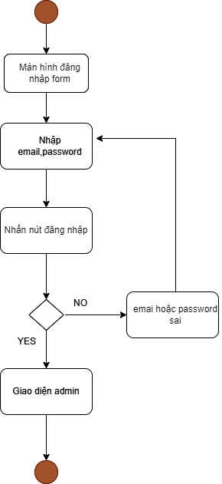

*Sơ đồ activity đăng nhập*

#### Chức năng tìm kiếm

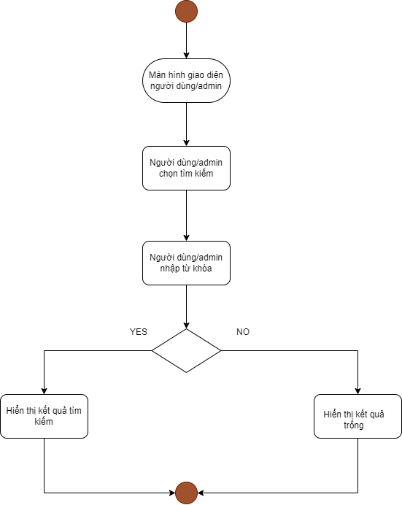

*Sơ đồ activity tìm kiếm*

#### Chức năng quản lý tài khoản

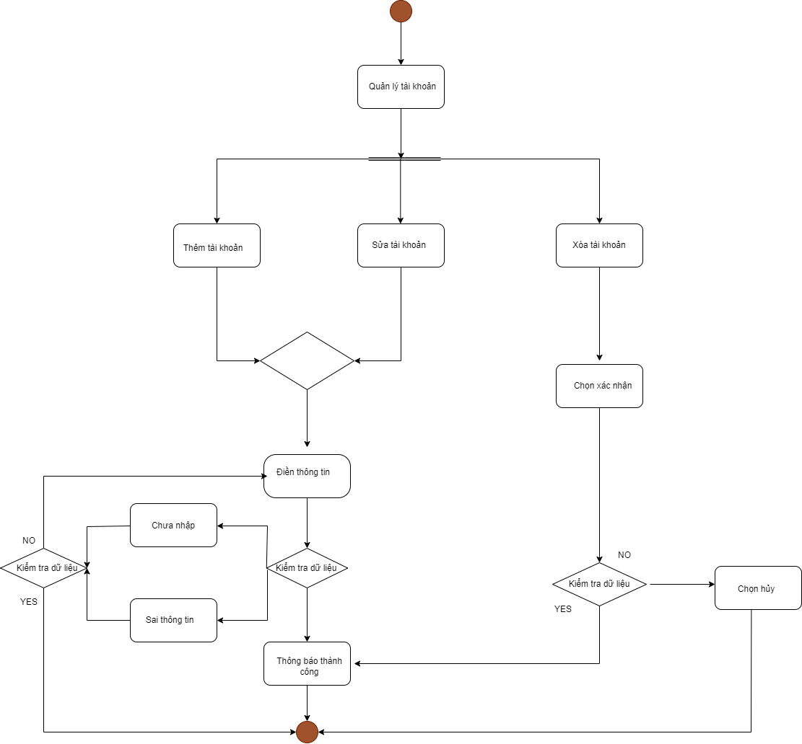

*Sơ đồ activity quản lý tài khoản*

#### Chức năng quản lý bình luận

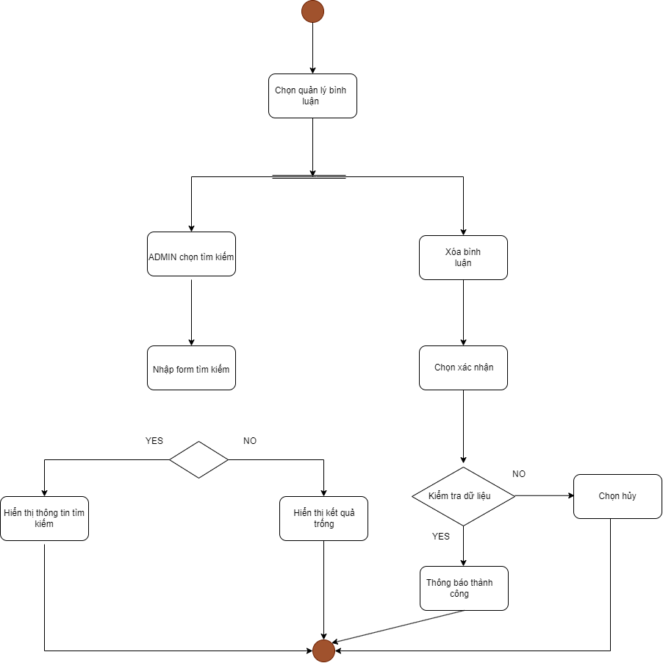

*Sơ đồ activity quản lý bình luận*

#### Chức năng quản lý thống kê

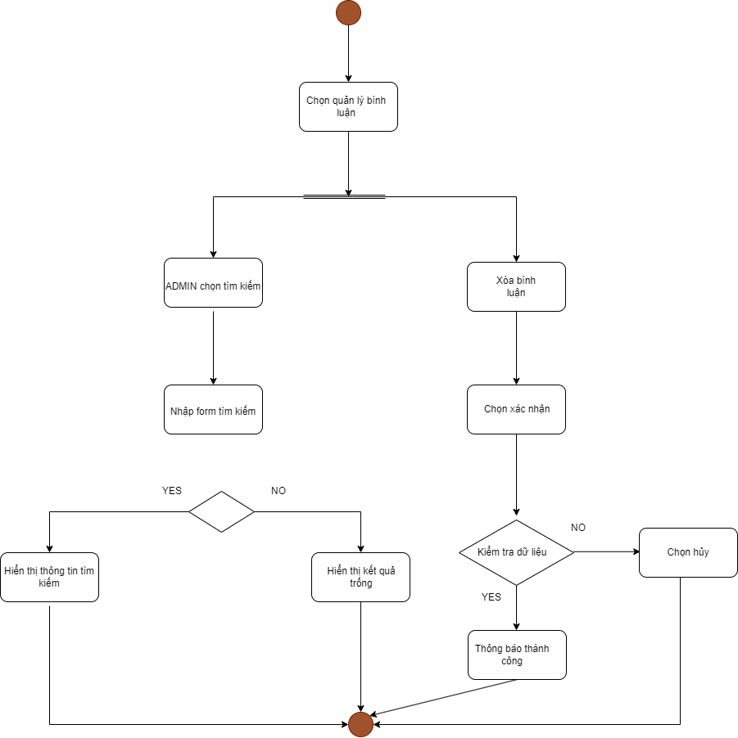

*Sơ đồ activity quản lý thống kê*

#### Chức năng ý kiến của khách hàng

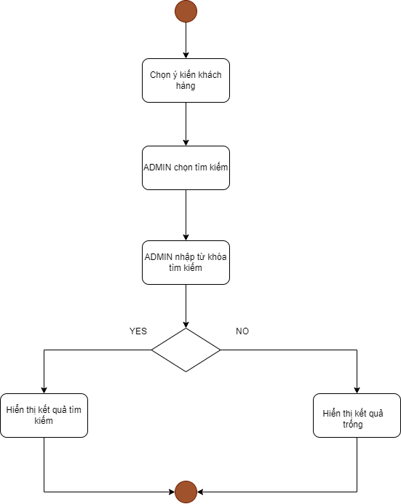

*Sơ đồ activity quản lý ý kiến khách hàng*

#### Chức năng quản lý phương thức thanh toán



*Sơ đồ activity quản lý ý kiến khách hàng*

### 5.2 Luồng và chức năng phía người dùng

#### Chức năng gửi liên hệ,và đóng góp ý kiến

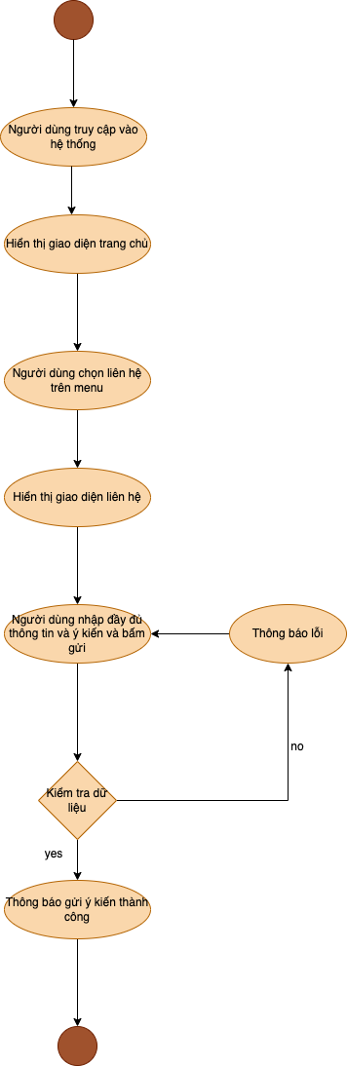

*Sơ đồ gửi liên hệ và đóng góp ý kiến*

#### Chức năng nạp coin

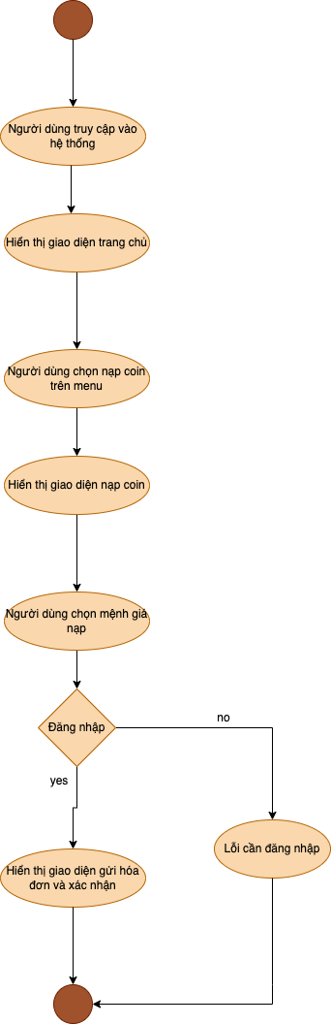

*Sơ đồ activity nạp coin*

#### Chức năng đăng nhập

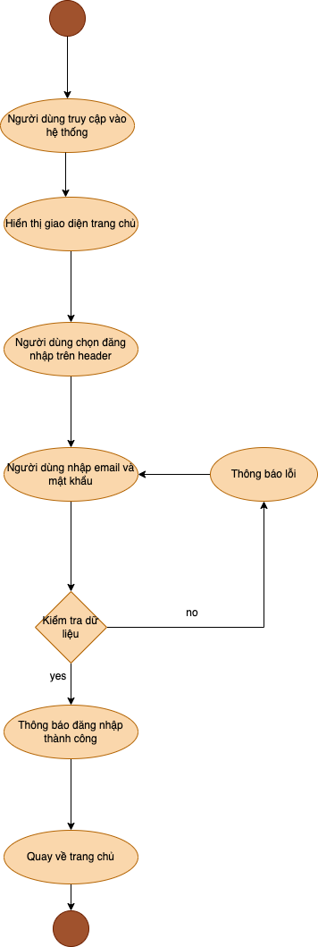

*Sơ đồ active đăng nhập*

#### Chức năng quên mật khẩu

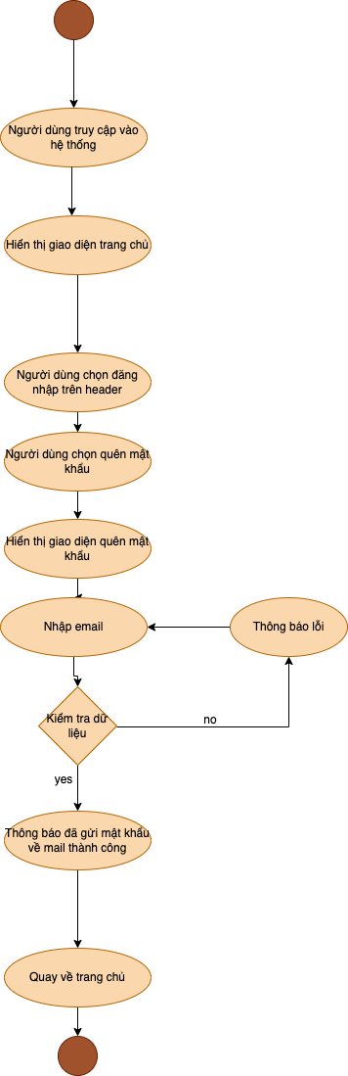

Sơ đồ active quên mật khẩu

#### Chức năng đăng kí tài khoản

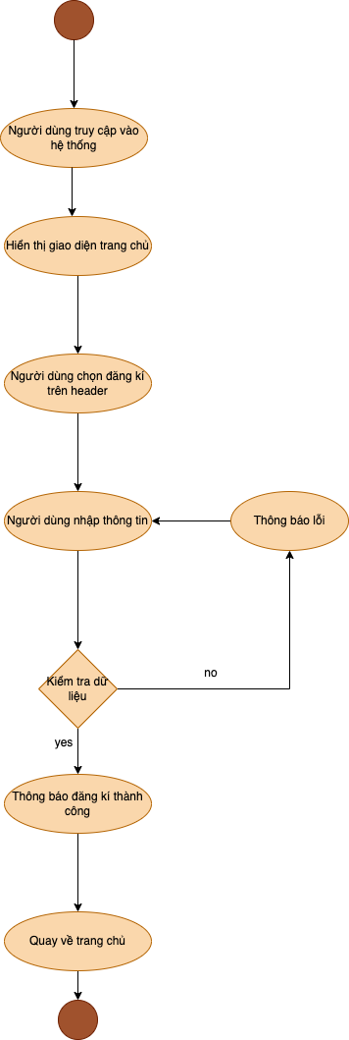

*Sơ đồ active đăng kí tài khoản*

#### Chức năng cập nhật tài khoản

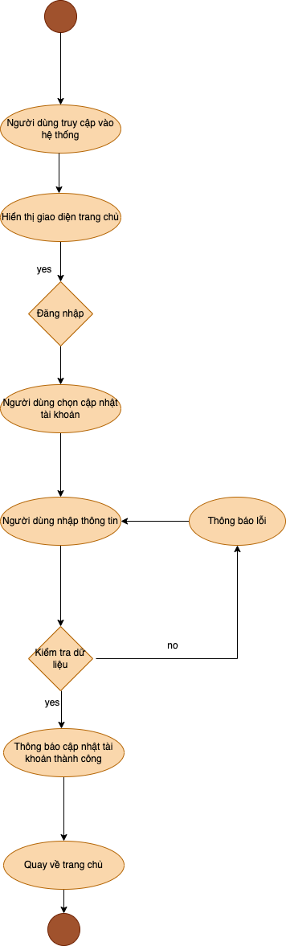

*Sơ đồ active cập nhật tài khoản*

#### Chức năng đổi mật khẩu

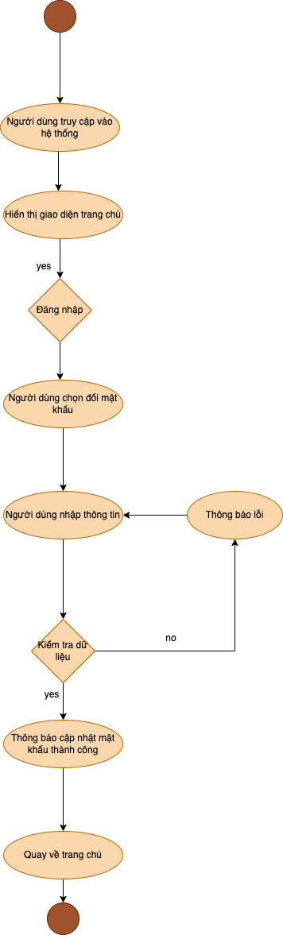

*Sơ đồ active đổi mật khẩu*

#### Chức năng đăng nhập admin

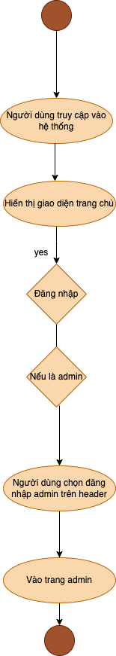

*Sơ đồ active đăng nhập admin*

#### Chức năng nhân viên đăng nhập quản lí

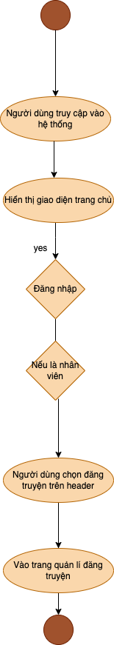

*Sơ đồ active nhân viên đăng nhập trang quản lí*

#### Chức năng đăng xuất

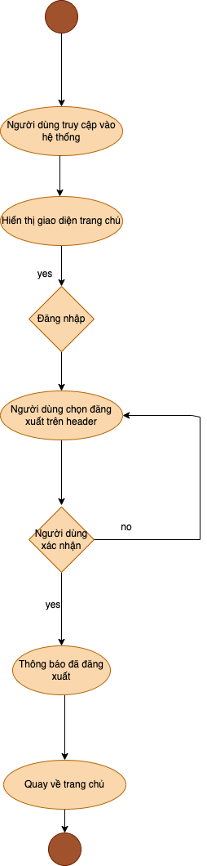

*Sơ đồ active đăng kí tài khoản*

## Thiết kế giao diện

### 6.1. Giao diện Admin

#### Trang chủ

#### 

*Giao diện trang chủ*

#### Quản lý GiayXshop

Quản lý sản phẩm

#### Thêm sản phẩm

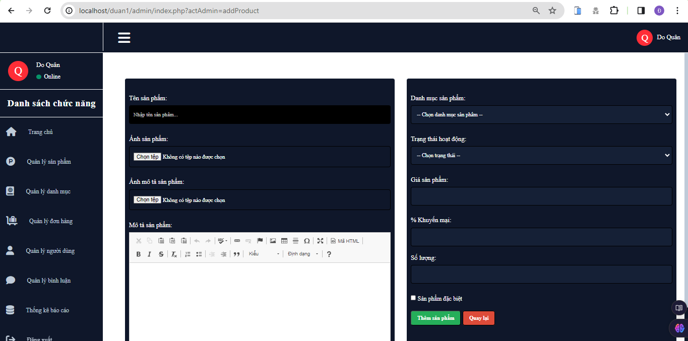

*Giao diện thêm sản phẩm*

#### Sửa sản phẩm

*Giao diện sửa sản phẩm*

#### Quản lí người dùng

*Giao diện quản lí người dùng*

#### Thêm người dùng

*

*Giao diện thêm người dùng*

#### Sửa người dùng

*Sửa người dùng*

#### Danh mục

*Giao diện danh mục*

#### Sửa danh mục

*Giao diện sửa danh mục*

#### Thêm thể danh mục

*Giao diện thêm danh mục*

#### Danh sách bình luận

*Giao diện danh sách bình luận*

#### Quản lý thống kê

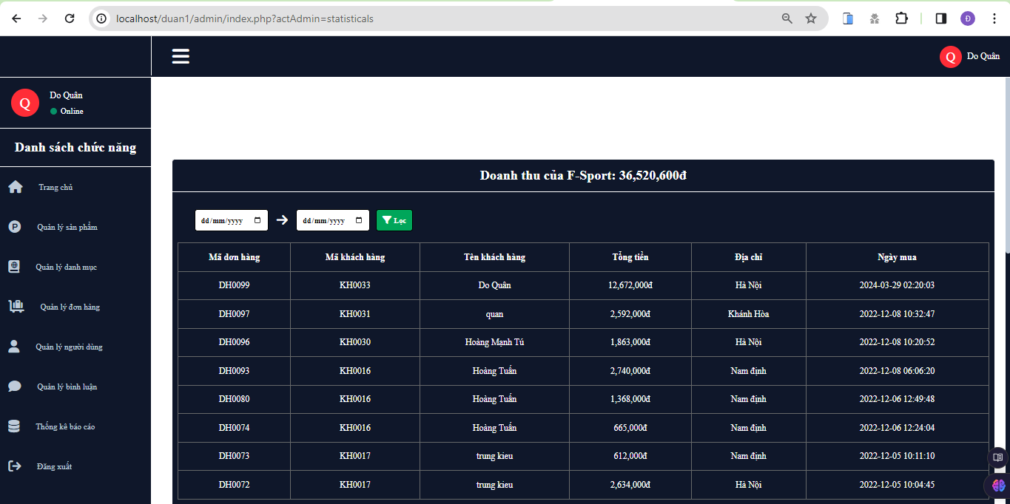

*Giao diện quản lý thống kê*

#### Quản lý hóa đơn

*Giao diện quản lý hóa đơn*

### 6.2. Giao diện người dùng:

#### Trang chủ

#### 

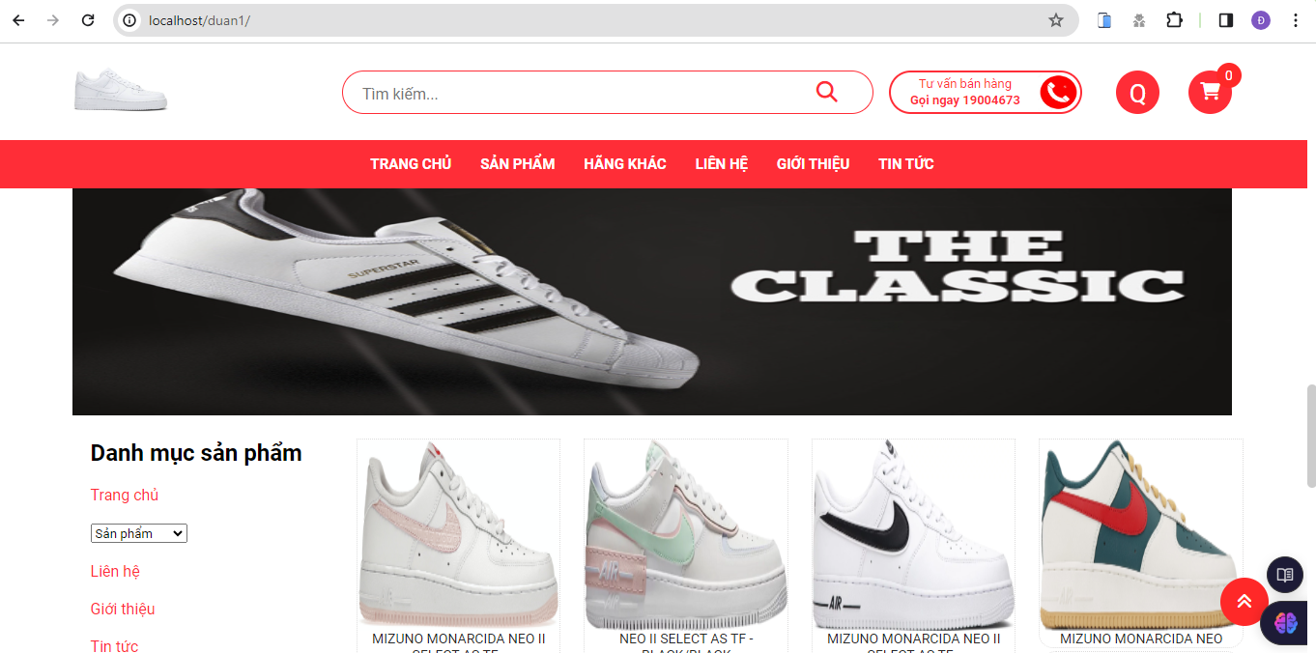

*Giao diện trang chủ*

#### Đăng nhập:

*Giao diện trang đăng nhập*

#### Đăng kí:

*Giao diện trang đăng kí*

#### Ảnh có chứa văn bản, ảnh chụp màn hình, phần mềm, Trang web Mô tả được tạo tự độngQuên mật khẩu:

*Giao diện trang quên mật khẩu*

#### Cập nhật tài khoản

#### Tìm kiếm

*Giao diện trang tìm kiếm sản phẩm*

#### Chi tiết sản phẩm

*Giao diện trang chi tiết sản phẩm*

## 7: Thiết kế cơ sở dữ liệu

### 7.1: Sơ đồ ERD

### 

*Hình 7.1: Sơ đồ ERD*

### 7.2: Chi tiết các bảng

##### Bảng mô tả thuộc tính của thực thể danh mục sản phẩm

|  |  |  |  |  |  |
| --- | --- | --- | --- | --- | --- |
| **STT** | **Name** | **Type** | **Lenght** | **Key** | **Mô tả** |
| 1 | id | Int | 11 | PK | Mã loại |
| 2 | name | Varchar | 255 |  | Tên loại |
| 3 | avatar | Varchar | 255 |  | Hình ảnh |
| 4 | Total_product | Varchar | 255 |  | Tổng sản phẩm |
| 5 | status | Tinyint | 11 |  |  |
| 6 | Created_at | Timestamp | 25 |  | Ngày tạo |

##### Bảng mô tả thuộc tính của thực thể sản phẩm

|  |  |  |  |  |  |
| --- | --- | --- | --- | --- | --- |
| **STT** | **Name** | **Type** | **Lenght** | **Key** | **Mô tả** |
| 1 | Id | Int | 11 | PK | Mã sản phẩm |
| 2 | name | Varchar | 255 |  | Tên sản phẩm |
| 3 | Category_id | int | 11 | Fk | Mã danh mục |
| 4 | Avatar | Varchar | 255 |  | Hình Ảnh |
| 5 | Description | Text |  |  | Mô tả |
| 6 | Quantity | int | 11 | 0 | Số lượng |
| 7 | Price | int | 11 |  | Giá |
| 8 | Discount | Float | 30 |  | Giảm giá |
| 9 | Hot_product | Tinyint | 11 |  | Sản phẩm nổi |
| 10 | Comment_total | Int | 11 |  | Tổng bình luận |
| 11 | Rating_total | Varchar | 11 |  | Đánh giá |
| 12 | Amount_views | Int | 11 |  | Lượt xem |
| 13 | Created_at | Timestamp |  |  | Ngày tạo |
| 14 | Updated_at | datetime |  |  | Ngày sửa |

##### Bảng mô tả thuộc tính của thực thể người dùng

|  |  |  |  |  |  |
| --- | --- | --- | --- | --- | --- |
| **STT** | **Name** | **Type** | **Lenght** | **Key** | **Mô tả** |
| 1 | id | Int | 11 | PK | Mã người dùng |
| 2 | email | Varchar | 255 |  | Email người dùng |
| 3 | Password | Varchar | 255 |  | Mật khẩu của người |
| 4 | name | Varchar | 255 |  | Tên người dùng |
| 5 | phone | Text |  |  | Số điện thoại người dùng |
| 6 | Address | Varchar | 255 |  | Địa chỉ người dùng |
| 7 | role | Int | 11 |  | Quyền của người dùng |
| 8 | Created_at | Int | 11 |  | Ngày tạo |

##### Bảng mô tả thuộc tính của thực thể bình luận

|  |  |  |  |  |  |
| --- | --- | --- | --- | --- | --- |
| **STT** | **Name** | **Type** | **Lenght** | **Key** | **Mô tả** |
| 1 | Id | Int | 11 | PK | Mã bình luận |
| 2 | Product_id | Int | 11 | FK | Mã sản phẩm |
| 3 | User_id | Int | 11 | Fk | Mã người dùng |
| 4 | Content | Varchar | 255 |  | Nội dung |
| 5 | Rating_product | Int | 11 |  | Dánh giá sao |
| 6 | Created_at | int | 11 |  | Ngày tạo |

##### Bảng mô tả thuộc tính của thực thể giỏ hàng

|  |  |  |  |  |  |
| --- | --- | --- | --- | --- | --- |
| **STT** | **Name** | **Type** | **Lenght** | **Key** | **Mô tả** |
| 1 | Id | Int | 11 | PK | Id |
| 2 | User_id | Int | 11 | FK | Id user người dùng |
| 3 | Payment | Int | 11 |  |  |
| 4 | Total_price | Int | 11 |  | Tổng tiền |
| 5 | Address | Varchar | 255 |  | Địa chỉ |
| 6 | Note | Varchar | 255 |  | Mô tả |
| 7 | Created_at | int | 11 |  | Ngày tạo |

##### Bảng mô tả thuộc tính của chi tiết đơn hàng

|  |  |  |  |  |  |
| --- | --- | --- | --- | --- | --- |
| **STT** | **Name** | **Type** | **Lenght** | **Key** | **Mô tả** |
| 1 | Id | Int | 11 | PK | Id |
| 2 | Order_id | Int | 11 | FK | Id giỏ hàng |
| 3 | Product_id | int | 11 | FK | Id sản phẩm |
| 4 | Quantity | int | 11 |  | Tổng số lượng |
| 5 | Size | Varchar | 255 |  | Size |

##### Bảng mô tả thuộc tính của ảnh sản phẩm

|  |  |  |  |  |  |
| --- | --- | --- | --- | --- | --- |
| **STT** | **Name** | **Type** | **Lenght** | **Key** | **Mô tả** |
| 1 | Id | Int | 10 | PK | Id |
| 2 | Product_id | Int | 11 | FK | Id sản phẩm |
| 3 | Images | Varchar | 255 |  | Ảnh |

# PHẦN 3: XÂY DỰNG HỆ THỐNG

## Mô hình làm việc

### Ưu điểm:

1. Thích nghi tốt với những nhóm linh hoạt
2. Áp đặt một tổ chức có kết cấu chặt chẽ
3. Cho phép những thay đổi thiết kế sớm
4. Thích hợp cho những dự án theo hướng đến mốc

### Nhược điểm:

1. Ràng buộc thiết kế thích ứng kém
2. Bỏ qua phản hồi người dùng ở các giai đoạn sau
3. Thời gian kiểm thử bị trì hoãn

**Lý do lựa chọn:** Đây là một mô hình đơn giản, dễ áp dụng, dễ quản lý. Ngoài ra, do nhóm vẫn còn ít kinh nghiệm, chưa có khả năng sử dụng và làm việc với các dự án có mô hình phức tạp.

## Mã nguồn dự án

### Các công nghệ sử dụng và lý do sử dụng các công nghệ này:

* **HTML5/CSS3:** Thông dụng, tiện lợi. Giúp cho việc xây dựng trang web dễ nhìn hơn, bắt mắt hơn.
* **MySQL:** Cơ sở dữ liệu tốc độ cao và ổn định, dễ sử dụng và hoạt động trên nhiều hệ điều hành cung cấp hệ thống lớn các hàm tiện ích. Đa tính năng.
* **BOOTSTRAP:** Là một framework quen thuộc đối với các lập trình viên frontend.
* **JAVASCRIPT:** Là một ngôn ngữ lập trình máy tính năng động được sử dụng phổ biến. Giúp tiết kiệm lưu lượng của máy chủ.
* **PHP:** là một mã nguồn mở có tính năng động, có sự phát triển của rất nhiều người, các thiết kế web sử dụng PHP cũng dễ dàng hơn, tốn ít thời gian hơn hơn.
* **TAILWIND CSS:** Xây dựng website nhanh chóng theo một tiêu chuẩn nhất định
* **Google Fonts:** là một thư viện font lớn, với nhiều loại font chữ khác nhau và hoàn toàn miễn phí trang web có nhiều chữ sinh động và đẹp hơn
* **Font Awesome:** Dễ dàng thay đổi kích thước và màu của icons bằng những thuộc tính CSS, sử dụng linh hoạt, các lập trình viên không mất nhiều thời gian để lấy icons từ file PSD.

# PHẦN 4: KIỂM THỬ

## Kiểm lỗi form quản lý danh mục

|  |  |
| --- | --- |
| **Thuộc tính** | **Kiểm lỗi** |
| Tên loại sản phẩm | * Không được trống |

## Kiểm lỗi form quản lý truyện

|  |  |
| --- | --- |
| **Thuộc tính** | **Kiểm lỗi** |
| Tên sản phẩm | * Không được trống |
| Ảnh bìa | * Không trống, sai định dạng, không phải là ảnh |
| Nội dung sản phâm | * Không để trống |
| Giá | * Phải là số dương |

## Kiểm lỗi form đăng nhập

|  |  |
| --- | --- |
| **Thuộc tính** | **Kiểm lỗi** |
| Email | * Sai định dạng * Tài khoản không tồn tại * Không được để trống |
| Mật khẩu | * Sai mật khẩu * Không được để trống |

## Kiểm lỗi form đăng ký

|  |  |
| --- | --- |
| **Thuộc tính** | **Kiểm lỗi** |
| Email | * Sai định dạng * Không được để trống * Email đã tồn tại |
| Số điện thoại | * Sai định dạng * Không được để trống |
| Tên | * Không được để trống |
| Địa chỉ | * Không được để trống |
| Mật khẩu | * Mật khẩu không được để trống * Mật khẩu phải tối thiểu 8 ký tự và ít nhất 1 chữ cái, 1 số * Mật khẩu nhập lại không được để trống * Mật khẩu và mật khẩu nhập lại phải trùng nhau |

## Kiểm lỗi form quên mật khẩu

|  |  |
| --- | --- |
| **Thuộc tính** | **Kiểm lỗi** |
| Email | * Không được trùng * Sai định dạng * Email chưa đăng ký |

## Kiểm lỗi form đổi mật khẩu

|  |  |
| --- | --- |
| **Thuộc tính** | **Kiểm lỗi** |
| Mật khẩu cũ | * Không đúng mật khẩu cũ * Không để trống |
| Mật khẩu mới | * Không để trống * Mật khẩu mới trùng khớp với nhập lại mật khẩu mới |

## Kiểm lỗi form cập nhật tài khoản

|  |  |
| --- | --- |
| **Thuộc tính** | **Kiểm lỗi** |
| Tên | * Không được để trống |
| Số điện thoại | * Không để trống * Sai định dạng |
| Địa chỉ | * Không để trống |

## Kiểm lỗi form liên hệ

|  |  |
| --- | --- |
| **Thuộc tính** | **Kiểm lỗi** |
| Tên | * Không được để trống |
| Email | * Không để trống * Sai định dạng |
| Góp ý | * Không để trống |

# PHẦN 5: TỔNG KẾT

## 1. Mức độ hoàn thành dự án

So với mục tiêu đề ra ban đầu thì nhóm thì mức độ hoàn thành đạt 85%. Còn nhiều phần đã lên ý tưởng phát triển song do thời gian cũng như nhân lực còn chưa đáp ứng đủ nên dự án không thể hoàn thành mức 100% .

|  |  |  |
| --- | --- | --- |
| STT | Nhiệm vụ hoành thành | Mức độ hoàn thành |
| 1 | Lên ý tưởng và khảo sát hệ thống | 95% |
| 2 | Thiết kế giao diện | 90% |
| 3 | Phân tích actor và user case cho hệ thống | 80% |
| 4 | Thiết kế cơ sở dữ liệu | 95% |
| 5 | Code frontend | 85% |
| 6 | Code backend | 90% |
| 7 | Test tất cả các chức năng của hệ thống | 95% |
| 8 | Hoàn thiện báo cáo và slide thuyết trình | 100% |

## 2. Những khó khăn gặp phải và cách giải quyết

Trong quá trình làm dự án với nhau, chúng em đã gặp một chút khó khăn và hạn chế song bên cạnh đó chúng em đã có hướng đi và cách khắc phục để dự án hoàn thiện tốt hơn.

|  |  |
| --- | --- |
| Khó khăn | Cách giải quyết |
| Conflicts khi ghép code trên git hub | TTttt Tổ chức họp nhóm tìm hướng giải quyết |
| Một số chức năng chưa tìm được hướng giải quyết tối ưu | họpN Nhờ gợi ý từ GVHD Nguyễn Xuân Huy |

## 3. Những bài học rút ra sau khi làm dự án

Trong quá trình làm việc nhóm chung với nhau, chúng em rút ra được kinh nghiệm như sau:

* Tôn trọng ý kiến của người khác
* Giúp đỡ nhau trong công việc
* Các thành viên nên giao tiếp nhiều, công việc sẽ được giải quyết nhanh.
* Chủ động trong công việc: hoàn thành công việc cá nhân, gặp vấn đề khó chủ động tìm kiếm sự giúp đỡ xung quanh.
* Trách nhiệm trong công việc: kiểm tra các đầu công việc của bản thân cẩn thận tránh phát sinh lỗi về sau.

## 4. Hướng phát triển dự án trong tương lai

Sau khi kết thúc dự án, kế hoạch phát triển trong tương lai của nhóm chúng em là tiếp tục nghiên cứu, tìm tòi để phát triển thêm các chức năng như:

* Thêm quảng cáo
* Bán đồ thời trang: Giày,

# LỜI CẢM ƠN

Trước tiên chúng em xin gửi lời cảm ơn chân thành sâu sắc tới các thầy cô trong trường cao đẳng FPT Polytechnic nói chung và các thầy cô trong khoa Công nghệ Thông tin, chuyên ngành thiết kế website nói riêng đã tận tình giảng dạy, truyền đạt cho chúng em những kiến thức, kinh nghiệm quý báu trong suốt thời gian qua.

Đặc biệt chúng em xin gửi lời cảm ơn đến thầy Nguyễn Xuân Huy, thầy đã tận tình giúp đỡ, trực tiếp chỉ bảo, hướng dẫn nhóm chúng em trong suốt quá trình làm dự án. Trong thời gian làm việc với thầy, chúng em không ngừng tiếp thu thêm nhiều kiến thức bổ ích mà còn học tập được tinh thần làm việc, thái độ làm việc nghiêm túc, hiệu quả, đây là những điều rất cần thiết cho chúng em trong quá trình học tập và công tác sau này.

Trong quá trình làm bài báo cáo, cũng như là trong quá trình làm đề tài khó tránh khỏi sai sót, rất mong các Thầy, Cô bỏ qua. Đồng thời do trình độ lý luận cũng như kinh nghiệm thực tiễn còn hạn chế nên bài báo cáo không thể tránh khỏi những thiếu sót, em rất mong nhận được ý kiến đóng góp Thầy, Cô để em học thêm được nhiều kinh nghiệm làm hành trang vững chắc để em tự tin theo đuổi sự nghiệp của mình.

Em xin chân thành cảm ơn!

Hà Nội, ngày 6 tháng 4 năm 2024

**Sinh viên thực hiện**

NGUYỄN ĐĂNG PHÁT

ĐỖ HỒNG QUÂN